HLWZF系列智能撬装稳流阀组

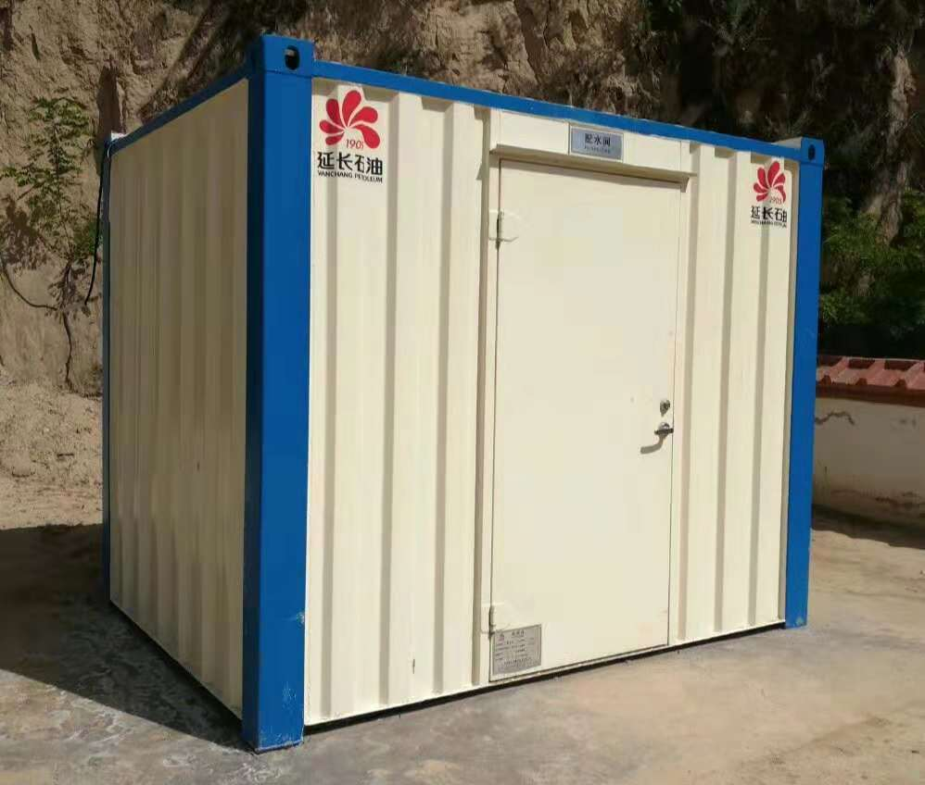
一、产品概述
HLWZF稳流配水阀组采用地面稳流配水系统，通过高压流量自控装置对不同压力和流量要求的分支管路进行准确而定量的配水。在压力波动范围内，工作压力频繁波动时，能够自动调节流量。解决了注水系统的压力波动对配注量的影响，达到很好的稳流效果，替代了传统的配水间，达到简化流程、节省投资、减轻劳动强度、方便生产管理的目的。
本装置主要由进水总阀、过滤器、分水器、高压流量自控装置（自控仪）、数字压力变送器、调节阀、保温房、通风系统、保暖设备、照明系统、数字化物联网系统（选配）组成，
所有组件安装在保温房中，成为撬装式结构。

二、工作原理
（1）介质经总阀和过滤器进入分水器，而后被分配到不同的井管；
（2）介质流经井管后，流量测量传感器检测到的流量信号经信号板转换成RS485信号输送到自控仪，并在显示在液晶屏上。
（3）安装在分水器和井管上的压力变送器检测到压力信号，输送给压力变送器，并显示在压力变送器显示屏上，同时将数据传输到自控仪液晶屏上；
（4）根据预先设定自控仪的瞬时流量等参数，检测到的自控仪流量和反馈的管压值，与设定值对比；当接受值与设定值产生偏差时，自控仪自动开启电动执行器，带动调节阀门开大或减小，达到稳流配水的目的。
（5）压力变送器检测到的分水器压力和井压进行比较，当分水器压力减去井压后大于0.5Mpa时，系统进入正常工作状态，当井压大于分水器压力时，系统进入非正常工作状态，此时自控仪将发出指令，电动执行器迅速关闭阀门。当系统压力恢复时，系统即可进入正常工作状态。
三、产品特点
  - 采用撬装式结构，集过滤、计量、稳流控制为一体，便于安装和拆卸，可整体搬迁，操作方便；
  - 自动调节水量，实现精细化注水；
  - 单井最小注水量可控制在0.12m³/h，特别适合低渗透油田；
  - 采用数字化仪表（自控仪、数字压力变送器），预留无线数字接口。
  - 具有较高的稳定性和抗干扰。
  - 具有远程自动控制功能及手动控制功能。
  - 可无需随时进行现场人工调节，实现了无人值守。
  - 房体设计有通风口、照明、采暖设备。
  - 房体材料有瓦楞钢、彩钢板等几种，可供用户选择。

主要技术参数
公称通径 | 15～100mm
公称压力 | 0～40MPa
强度实验 | 1.5P
密封实验 | 1.1P
电源电压 | AC220V/太阳能（DC24V）
介质温度 | 0～120℃
流量调节范围 | 0～100m³/d

产品选型
HLWZF— ☐ ☐ ☐ ☐ ☐ ☐ ☐

型号 | 1 | 2 | 3 | 4 | 5 | 6 | 7 | 说明
型号 | 井数 | 信号传输 | 仪表通径 | 压力表类型 | 公称压力 | 房体材料 | 供电方式 | 说明
HLWZF |  |  |  |  |  |  |  | 智能撬装稳流阀组
 | 1～10 |  |  |  |  |  |  | 1～10井式
 |  | J |  |  |  |  |  | 互联网
 |  | R |  |  |  |  |  | RS485
 |  | G |  |  |  |  |  | 3G或GPRS
 |  |  | 15～100 |  |  |  |  | 公称通径（mm）:15～100
 |  |  |  | N |  |  |  | 耐震压力表
 |  |  |  | C |  |  |  | 数字压力变送器
 |  |  |  |  | 6．4 |  |  | 公称压力：6.4Mpa
 |  |  |  |  | 16 |  |  | 公称压力：16Mpa
 |  |  |  |  | 25 |  |  | 公称压力：25Mpa
 |  |  |  |  | 32 |  |  | 公称压力：32Mpa
 |  |  |  |  | 40 |  |  | 公称压力：40Mpa
 |  |  |  |  |  | W |  | 房体瓦楞钢材料
 |  |  |  |  |  | B |  | 房体彩钢板材料
 |  |  |  |  |  |  | E | AC220V
 |  |  |  |  |  |  | F | 太阳能（DC24V）

注意：如选型表上没有您需求的型号，我们会根据您的实际需求进行特别定制。

井数 | A（mm） | B（mm） | C（mm） | D（mm） | E（mm）
1井 | 2000 | 2400 | 855 | 360 | 0
2井 | 2500 | 2900 | 720 | 600 | 300
3井 | 2500 | 2900 | 520 | 600 | 600
4井 | 2800 | 3200 | 550 | 600 | 900
5井 | 2800 | 3200 | 450 | 600 | 1200
6井 | 3100 | 3500 | 590 | 600 | 1500
7井 | 3500 | 3900 | 470 | 600 | 1800
8井 | 3800 | 4200 | 470 | 700 | 2450
9井 | 4350 | 4750 | 470 | 700 | 2800
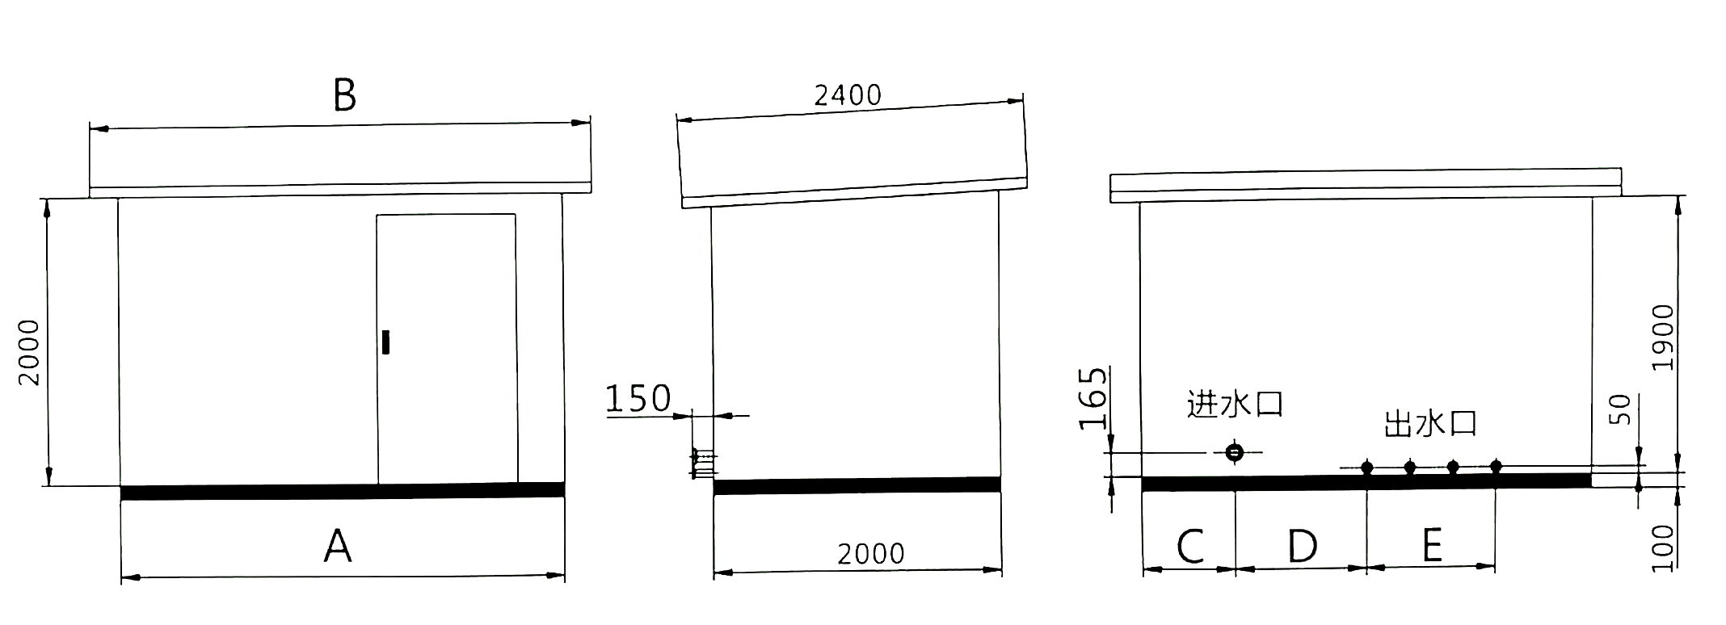  10井 | 4700 | 5100 | 470 | 700 | 3150
六、外形尺寸及安装

